**中国交建海外事业部**

项目月报



**2018年11月**

**编制单位：宝丽机场项目二期**

**编 制 人：张旭**

**审 核 人：李秀栋**

**编制说明**

1. 工程月报每月汇总成册，送海外事业部领导及各主要相关部门传阅，并在项目管理部存档，作为项目实施过程中的重要管理文件、项目最终评价依据和类似项目的参考资料。

2. 工程月报应充分利用项目管理中的原始数据，减少填报工作量。

3. 工程月报内容由三部分组成，各部分互为说明和补充：

（1） 第一部分为项目概况及各类情况总述，要求以文字和统计图表对项目的资源、进度、成本资金、质量安全环保等方面的关键信息以及存在的问题等情况进行说明；

（2） 第二部分为《附件1-附表》；

（3） 第三部分为《附件2-重要文件扫描及图片》，包括业主/咨工批复量单、重要往来信函等原始文件的扫描件、工程位置图和照片，作为项目管理支持文件和存档资料。

4. 工程月报须按照规定的格式、内容和软件信息进行填写。未填写的内容，应说明未填写原因。

5. 填写电子模板时，图表的填写依照模板默认的字体；图表以外的文字统一用宋体小四号字；填写时应将原有提示内容删除；最后应调整页脚的总页数和目录中的页码，以保证内容准确。

6. 工程月报须经填报人和项目经理签字后扫描后，和电子版一起经电邮发送至中国交建海外工程部。

7. 工程月报在项目管理部汇总成册时，应附加各级主管领导审阅意见。

**目 录**

1 项目概况

2 项目组织实施模式

2.1 项目的实施模式

2.2 项目的组织机构图

3 项目资源情况

3.1 人力资源统计表

3.2 船机统计表

3.3 设备资源统计表

4 项目进度计划完成情况

4.1 本月营业额、营业收入完成情况

4.2 本月实物工程量完成情况

4.3 下月实物工程量计划

4.4 各项报批事宜进度情况

5 项目成本及资金情况

5.1项目成本情况

5.2合同变更情况一览表

6 QHSE情况

6.1 安全、环保及职业健康情况

6.2质量情况

6.3下月计划

7 应急管理

8 党群工作、企业文化宣传、社会责任履行情况

9 本月发生的重大事项

10 小结

10.1存在的问题及解决对策

10.2需要驻外机构/办事处/总部协助解决问题的建议方案

10.3现场代表意见

10.4附件

# 1 项目概况

|  |  |  |  |  |  |
| --- | --- | --- | --- | --- | --- |
| 1 | 项目名称 | 中文 | 埃塞宝丽国际机场航站楼扩建项目（二期） | | |
| 英文 | Addis Ababa Bole International Airport Terminal 1,VIP Terminal and Associated Works Design and Build Project | | |
| 2 | 业主名称 | 中文 | 埃塞机场公司 | | |
| 英文 | Ethiopia Airport Enterprise | | |
| 3 | 咨工名称 | 中文 |  | | |
| 英文 |  | | |
| 4 | 设计单位 | 中文 |  | | |
| 英文 | CPG Consultants PTE LTD | | |
| 5 | 项目负责人  及联系方式 | 李秀栋 | 6 | 国内联系人  及联系方式 | +251911208496 |
| 7 | 签约合同金额（不含税） | 1.38亿美元 | 8 | 最新合同额（不含税） | 1.38亿美元 |
| 9 | 项目承包类型 | DB | 10 | 资金来源 | 中国进出口银行 |
| 11 | 预付款比例 | 30% | 12 | 项目所在地及经纬度 | 埃塞俄比亚  维度：N8°58' 经度：E38°47' |
| 13 | 外币支付币种 | 85%美元 15%比尔 | 14 | 外币支付比例 | 85% |
| 15 | 合同开工日期 |  | 16 | 实际开工日期 | 2017.12.13 |
| 17 | 合同竣工日期 |  | 18 | 批准竣工日期 | 2019.12.13 |
| 19 | 质保期 | 一年 | 20 | 设计施工技术标准 | 欧标 |
| 21 | 合同语言 | 英语 | 22 | 交流语言 | 英语 |
| 项目概况：  宝丽机场航站楼扩建项目主合同在2012年10月11日与埃塞俄比亚机场公司正式签订设计、施工总承包合同（工程按照实际完成工程量及合同单价计量）。合同额为2.25亿美元（不含税），合同工期为3年,建设资金100%来源于中国进出口银行的贷款。主要工作内容为T1、T2航站楼扩建及VIP航站楼的新建，工作范围为： T2航站楼扩建、T1航站楼扩建和VIP航站楼三个主体工程及配套机电设备采购安装工程。  T2旅客航站楼的扩建面积42856m2，并增加相应的行李传送装置、入关检查、扫描设备、水平自动扶梯及4座登机桥等机电设备。T1旅客航站楼扩建面积13247m2，并增加了相应的行李传送装置、柜台、扫描设施、电气及一个登机桥等机电设备。VIP航站楼将新建于T2国际旅客航站楼东侧，新建筑面积5584m2，满足总统及其它客人的需要的高端现代设施，并包括VIP的进出通道、停车场、仪式场地、旗杆区、景观以及一些停机坪扩建等附属设施。  项目意义：  宝丽机场项目作为埃塞俄比亚的形象工程，受到埃塞交通部的高度重视。埃塞交通部长多次视察项目工地，并表示提供最大的帮助。通过本项目的扩建的实施结果完成，T2航站楼的客流量处理能力将由每年450万人次提升至1630万人次，将大大提升埃塞航线的运输能力，提高当地的经济发展。  宝丽机场项目作为集团内部第一个机场项目，具有施工难度大，施工经验少等问题。同时机场项目本身的施工标准较高，更是加大了本身的施工难度。由于本身缺乏了相关的专业技术人员，本项目实施了专业分包的方式，而不是采用整体分包的方式。通过各专业的分包，与各协作队伍接触，通过项目的整体实施过程，为集团内部培养相关的机场施工管理人员，技术管理人员，经营管理人员等。同时作为埃塞的交通中心，形象工程的确立，有利于中交集团对海外工程影响力的增加 | | | | | |
|

# 2 项目组织实施模式

## 2.1 项目的实施模式

项目经理部由领导层和职能部门组成。设项目总经理、生产经理、质量总监、总工程师、总会计师等；设九部一室一队，即技术设计部、施工管理部、工程质检部、安全质量环保部、经营部、工程计划部、物资设备部、财务部、综合管理部、中心试验室和精密测量队。

由于机场项目功能复杂，各系统专业要求较高，且我公司房建工程施工经验不足。为解决项目执行过程中遇到的各种专业方面问题，我项目聘用了多名专业的有丰富机场施工经验的外籍工程师，分别负责项目材料、装修、机电、特殊系统、计划、安全、生产等方面的工作

## 2.2 项目的组织机构图

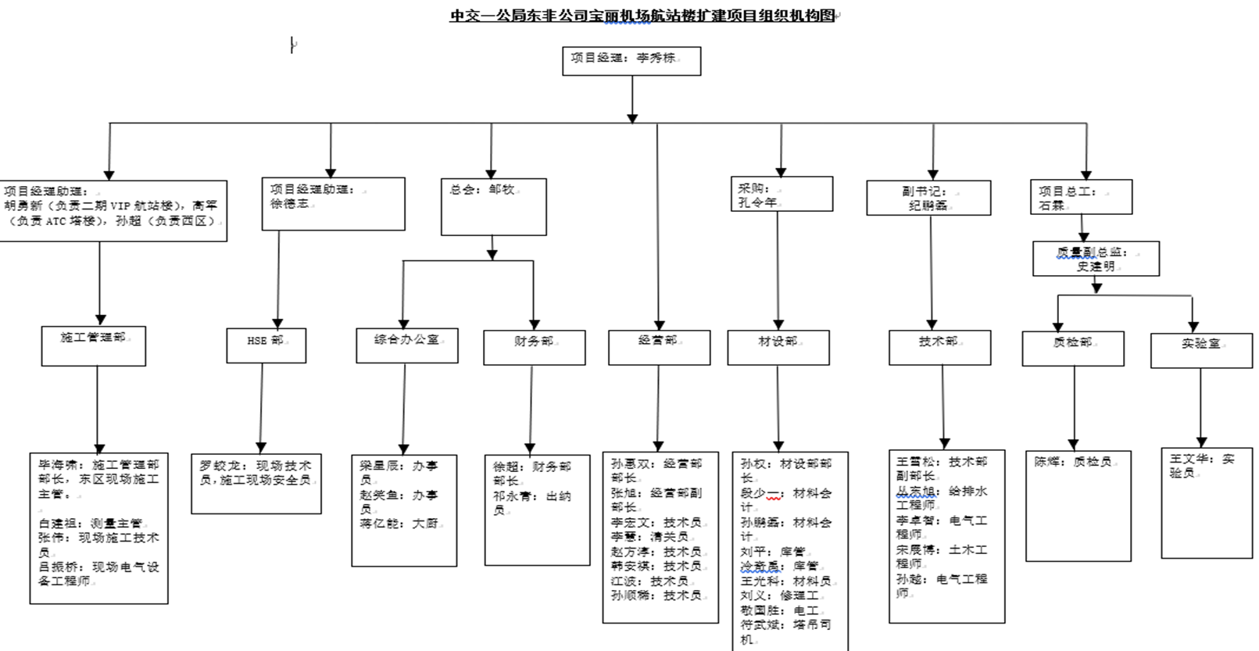

# 3 项目资源情况

## 3.1 人力资源统计表

| **序号** | **项目名称** | **国籍** | **人员类别** | **数量**  **（人）** | **合计**  **（人）** | **备注** |
| --- | --- | --- | --- | --- | --- | --- |
|
| 1 | 宝丽机场航站楼扩建项目 | 中国籍 | 项目本部 | 44 | 329 |  |
| 外聘/借调 | 22 |  |
| 协作单位（分包队伍） | 166 |  |
| 外籍 | 所在国 | 80 |  |
| 第三国 | 17 |  |

## 3.2 船机统计表

|  |  |  |  |  |  |  |  |  |  |
| --- | --- | --- | --- | --- | --- | --- | --- | --- | --- |
| **序号** | **船舶类型** | **船舶名称** | **船名** | **总吨位** | **生产能力** | **出厂日期** | **自有/租赁** | **原值(万美元)** | **现值（万美元）** |
|  |  |  |  |  |  |  |  |  |  |
|  |  |  |  |  |  |  |  |  |  |
|  |  |  |  |  |  |  |  |  |  |

## 3.3 设备资源统计表

无

4 项目进度计划完成情况

## 4.1 本月营业额、营业收入完成情况

单位：万美元

|  |  |  |  |  |  |  |  |  |
| --- | --- | --- | --- | --- | --- | --- | --- | --- |
| **合同额** | **营业额** | | | **已完成但未批复确认的产值** | **营业收入** | | | **营业额与营业收入**  **差异原因分析** |
| **本月完成** | **本年完成** | **累计完成** | **本月收入** | **本年收入** | **累计收入** |
| 13800 | 19.76 | 248.71 | 248.71 | 248.71 | 79.53 | 691.6 | 691.6 | 项目前期成本偏大，导致财务营业出入偏高。 |

|  |  |
| --- | --- |
| 备注 | “营业额”为项目已完成并经业主或咨工批复确认的产值。  “已完成但未批复产值”为项目已完成但未经业主或咨工批复确认的累计产值。  “营业收入”为按财务口径计量的营业收入。 |

## 

## 4.2 本月实物工程量完成情况

（只填主要工程量）

|  |  |  |
| --- | --- | --- |
| reinforcement casing, including necessary materials, processing, hoisting, installation as described in specifications and indicated on drawings. | kg |  |
| pouring concrete | m3 |  |
| drilling pilehole, including removing excavated materials off site | m |  |
| reinforcement casing, including necessary materials, processing, hoisting, installation as described in specifications and indicated on drawings. | kg | 2,720.00 |
| pouring concrete | m3 | 26.17 |
| pilecaps Grade 30 | m3 | 148 |
| retaining/feature wall | m3 | 10 |
| all concrete elements | ton | 20 |

## 4.3 下月实物工程量计划

（只填主要工程量）

|  |  |  |  |
| --- | --- | --- | --- |
| 序号 | 单位或分项工程名称 | 单位 | 工程数量 |
|
| 1 | 土石方 | m³ | 700.00 |
| 2 | 挡墙基础钢筋 | T | 52.00 |
| 3 | 挡墙基础混凝土 | m³ | 91.20 |
| 4 | 承台钢筋 | T | 21.40 |
| 5 | 承台混凝土 | m³ | 68.00 |

## 4.4 各项报批事宜进度情况

4.4.1 设计文件及施工图报批进度情况 （只填写仍未批准的设计文件及施工图即可）

|  |  |  |  |  |  |
| --- | --- | --- | --- | --- | --- |
| **序号** | **文件/图纸名称** | **报批时间** | **最迟批准期限** | **存在问题** | **需要协调解决的事项** |
| 1 | 上部结构 | 2018年11月10日 | 2018年12月10日 |  |  |
|  |  |  |  |  |  |

4.4.2 永久材料报批进度情况 （只填写仍未批准的永久材料即可）

|  |  |  |  |  |  |
| --- | --- | --- | --- | --- | --- |
| **序号** | **材料名称** | **报批时间** | **最迟批准期限** | **存在问题** | **需要协调解决的事项** |
| 1 | 机电材料 | 2017年6月 | 2018年5月 | 已经报批83% | 材料同一期 |
| 2 | 装修材料 | 2017年6月 | 2018年6月 | 已经报批65% | 材料同一期 |
| 3 | 登机桥 |  |  | 已通过 | 材料同一期 |
| 4 | 电梯 |  |  | 已通过 | 材料同一期 |
| 5 | 行李系统相关 |  |  | 未通过 | 材料同一期 |

4.4.3 施工方案报批进度情况 （只填写重大方案报批情况和仍未批准的方案报批进度）

|  |  |  |  |  |  |  |
| --- | --- | --- | --- | --- | --- | --- |
| **序号** | **方案名称** | **报批时间** | **是否已通过审批** | **最迟批准期限** | **存在问题** | **需要协调解决的事项** |
|  |  |  |  |  |  |  |
|  |  |  |  |  |  |  |

# 5 项目成本及资金情况

## 5.1项目成本情况

**单位：万美元**

|  |  |  |  |  |  |  |  |  |  |  |  |
| --- | --- | --- | --- | --- | --- | --- | --- | --- | --- | --- | --- |
| **标后预算成本** | | | **实际成本** | | | **收款** | | | **支付** | | |
| **本月完成** | **本年完成** | **累计完成** | **本月完成** | **本年完成** | **累计完成** | **本月收款** | **本年收款** | **累计收款** | **本月支付** | **本年支付** | **累计支付** |
| 32.55 | 283.59 | 600.59 | 41.39 | 396.89 | 1198.42. |  |  |  |  |  |  |

**5.2合同变更情况一览表**

## 暂无变更

# 6 QHSE情况

## 6.1 安全、环保及职业健康情况

## 新VIP进行场平工作。各分包商和施工队伍都能按照公司和项目的安全制度以及项目部HSE下发的安全技术交底规范施工，施工生产安全可控；现场安全文明施工标识标牌和企业形象牌制作安装基本完成，在后续施工中注重保持。机电专业开始进行各层安装工作，安全可控。

## 6.2质量情况

1、《中交建设集团宝丽机场创优策划》

## 6.3下月计划

1、东区现场挖方是否按照《宝丽机场项目安全规范》实施。

2、对桩基工程的施工做好防护工作，防止发生意外。

3、对现场配电设施全面检查，做到下班必须拉闸断电，做好接地措施。

4、完成对集团领导检查中发现的问题，及时进行整改及回复。

# 7 应急管理

1. 《宝丽机场项目海外突发事件总体应急预案》
2. 《宝丽机场项目撤离专项应急预案》

3、《宝丽机场项目触电事故专项应急预案》

4、《宝丽机场项目高处坠落事故专项应急预案》

4、《宝丽机场项目机械伤害事故应急预案》

6、《宝丽机场项目起重伤害事故应急预案》

7、《宝丽机场项目食物中毒应急预案》

8、《宝丽机场项目特种设备安全事故应急救援预案》

9、《宝丽机场项目物体打击事故专项应急预案》

10、《宝丽机场项目消防保卫应急预案》

11、《宝丽机场项目应急处置方案》

项目部应急联系人

|  |  |  |
| --- | --- | --- |
| 职务、姓名 | 联系电话 | 工作职责 |
| 项目部经理：  李秀栋 | 0911208496 | 全面负责应急撤离工作，下达预案启动和终止指令，审批应急救援费用。 |
| 生产经理：  胡勇新 | 0911150644 | 项目经理不在岗或授权下全面负责应急救援工作，同时负责综合治安方面的突发事件应急处理工作。 |
| 办公室：  李慧 | 0947894881 | 会同有关部门处理伤亡人员的善后工作，负责联系伤亡家属及办理伤亡家属出国手续的相关事宜；及时联系国际部相关处室落实保险公司办理赔偿事宜。负责安排伤亡家属的接送、食宿等后勤保障工作。 |
| 安全部门：  徐德志 | 0929116610 | 协助生产经理参加应急救援的指挥工作，参与抢救方案的制定；向上级主管部门书面报告紧急事件的应急救援情况；参加因工伤亡事故的调查。 |
| 安全主管：  高军 | 0988748455 | 协助安全部门经理开展工作，负责各种信息的收集和上报。 |

**8 党群工作、企业文化宣传、社会责任履行情况**

1.本月在党建、纪检、工会、共青团工作方面的主要工作，包括党员学习教育、组织建设、党风廉政建设、职工和青年活动等内容。

2.本月在对外宣传方面做的主要工作，包括对接当地主流媒体树立良好企业形象、应对负面消息所做的澄清工作，避免新闻危机等。

3.本月在社会责任履行方面做的主要工作，包括扶危济困、捐资助学、抢险救灾等方面的内容。

**9 本月发生的重大事项**

1. VIP区域承台基本完成
2. VIP挡墙开始施工

**10 小结**

## 10.1存在的问题及解决对策

暂无

## 10.2需要驻外机构/办事处/总部协助解决问题的建议方案

## 10.3现场代表意见

（如有中国交建海外事业部现场代表时填写）

## 10.4附件

**附件1 工程位置图**

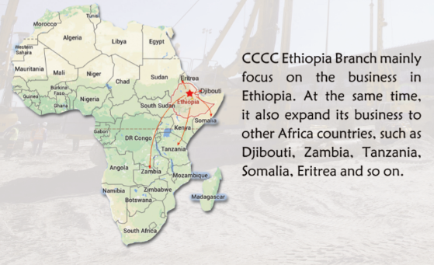

**附件2 工程平面图（项目布局图）**

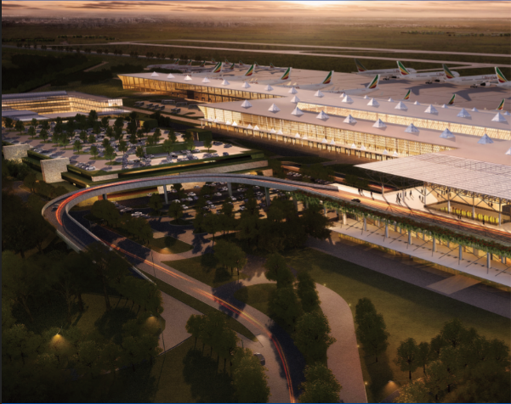

**附件3 工程照片（照片应标注拍摄日期和拍摄位置）**

VIP挡墙施工

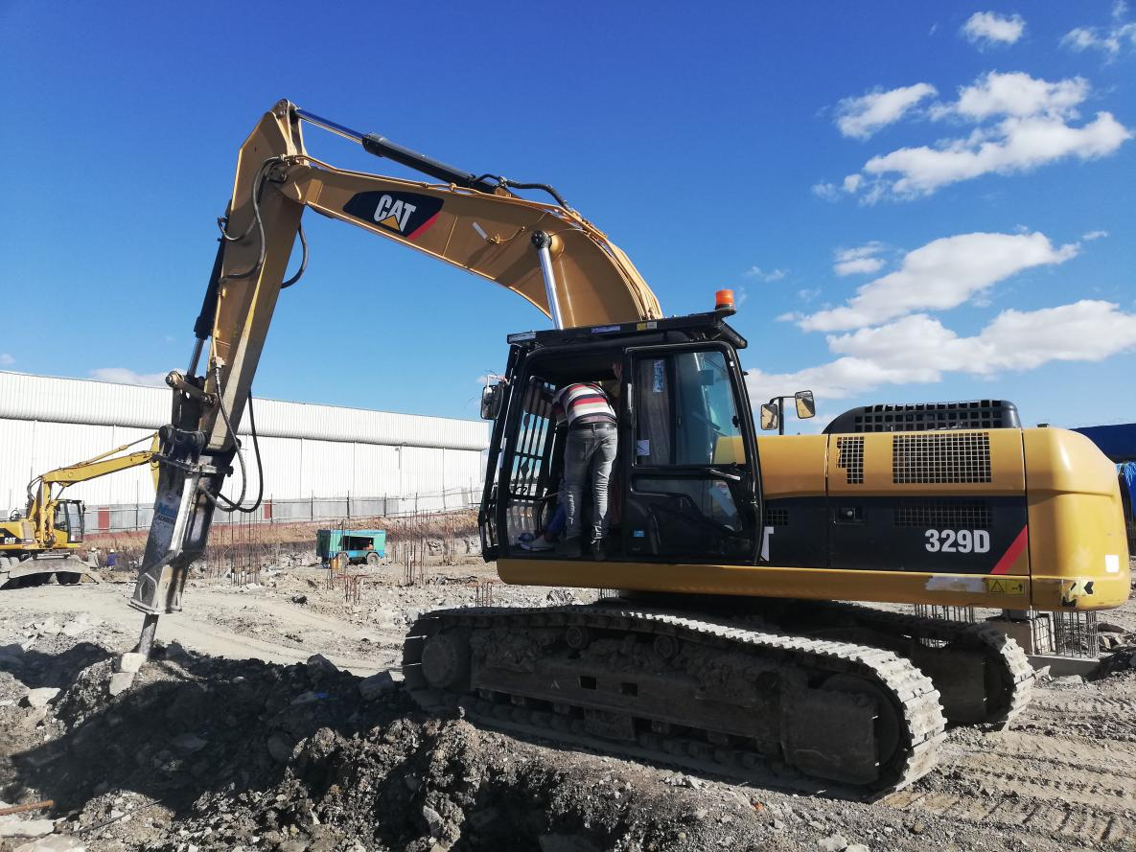

VIP承台完工

